- L’apprentissage
Étudiant dans une nouvelle ville, vous vous sentez complètement perdu. Puis au fil des jours, vous vous souvenez de tel magasin ou telle place, qu’il faut tourner à gauche après l’arrêt de bus…, et bientôt, après quelques semaines, vous arrivez à la fac sans avoir fait attention au trajet, tout en téléphonant. Votre corps a fait le chemin tout seul.
En effet nos capacités d’apprentissage sont extraordinaires. Mais les apprentissages sont très variés et correspondent à des « couches » du système nerveux, héritées d’animaux plus ou moins évolués. Dans la plupart des cas, comme les sportifs l’ont bien compris, l’apprentissage nécessite beaucoup d’entraînement, car il en résulte de connexions entre neurones. Ainsi, l’homme a des capacités d’apprentissage évoluées, par observation et apprentissage de symboles.
  - Apprentissage et mémoire
Les concepts d’apprentissage et de mémoire se réfèrent à la même réalité psychologique mais sont liés à des modes. De l’Antiquité aux débuts de la psychologie expérimentale, le terme « mémoire » domine. C’est le behaviorisme qui (en excluant les termes évoquant des phénomènes mentaux) impose le terme d’apprentissage. À l’inverse, les biologistes, qui n’ont pas subi l’influence du behaviorisme, ont continué à parler de « mémoire biologique ».
De nos jours, les deux termes sont employés de façon presque synonyme : « apprentissage » est plutôt employé pour désigner la modification systématique du comportement en fonction de l’entraînement tandis que le terme de « mémoire » désigne plutôt l’ensemble des structures qui permettent ces modifications.
  - Niveaux d’apprentissages
L’apprentissage comprend une très grande variété de types ou niveaux d’apprentissage, liés en grande partie à la complexité du système nerveux, en particulier du cerveau. Ces niveaux sont représentés ci-dessous sous la forme d’une pyramide (Figure), qui évoque l’idée que les organismes complexes possèdent des formes importantes d’apprentissage :
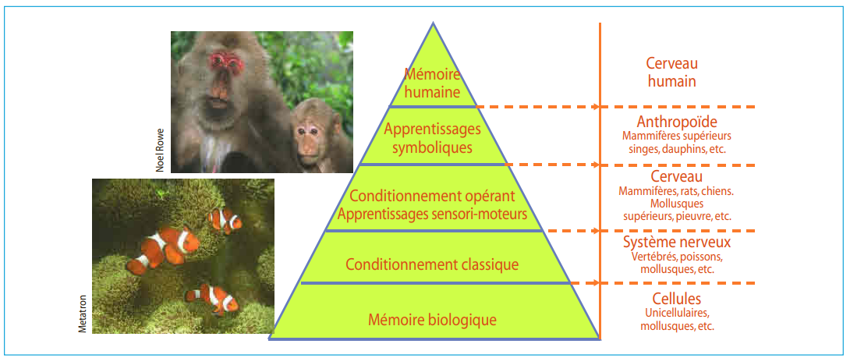
Figure : Pyramide des principales formes d’apprentissage en fonction de la complexité biologique.
- L’apprentissage chez l’homme : La mémoire procédurale
Les capacités de représentation mentale chez l’homme sont telles (le cerveau humain pèse 1400 g contre 400 g pour le chimpanzé) que la mémoire humaine dispose de ressources défiant toute comparaison avec l’animal, un vocabulaire de dizaines de milliers de mots, la représentation du temps, etc. Des chercheurs ont redécouvert l’intérêt de ces apprentissages qui sont regroupés maintenant sous le nom de mémoire procédurale.
  - La courbe d’apprentissage
Lorsque les psychologues ont étudié l’apprentissage de la fin du XIXe au début du XXe, c’était moins pour des préoccupations théoriques que pratiques. Les recherches, avec pour finalité le travail ou l’éducation, se basaient sur des situations de la vie quotidienne : travail à la chaîne, dactylographie, etc. Mais les résultats étaient souvent les mêmes et la courbe d’apprentissage chez l’homme avait toujours la même forme, une montée rapide et un plateau définissant les limites biologiques (ou à l’inverse une diminution avec un plateau pour des erreurs ou un temps).
Un bon exemple de cette courbe est donné dans l’apprentissage de la télégraphie avec l’alphabet morse (
Lettres | Mnémoniques | Code international
A (a) | A, ET | ▄ ▄▄▄
B (b) | B, DE, NI, TS | ▄▄▄ ▄ ▄ ▄
C (c) | C, KE, NN, TR | ▄▄▄ ▄ ▄▄▄ ▄
D (d) | D, NE, TI | ▄▄▄ ▄ ▄
, qui requiert quarante semaines, c’est-à-dire presque dix mois. Les résultats indiquent une montée rapide de la performance suivie d’un plateau interprété comme les limites biologiques (Figure).
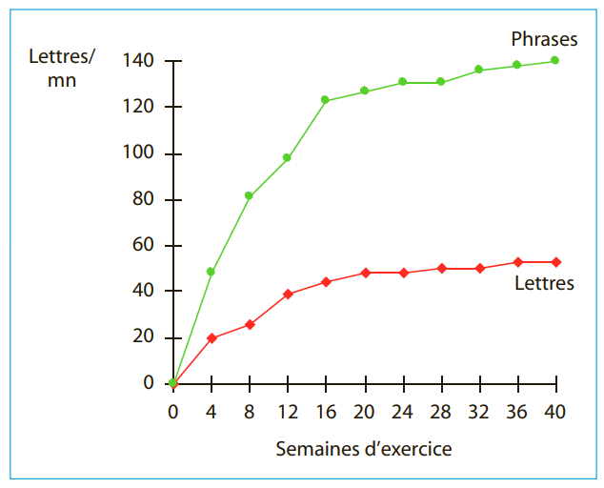
Figure : Apprentissage de la télégraphie (envoi de lettres ou de phrases reliées) (d’après Bryan et Harter ; cit. Munn, 1956).

…/…

